规格要求：
主要技术参数：
产量：1600盒/小时
加热功率：约6KW
耗气量：约0.6m³/min
电源：380V 50HZ
模具：根据饭盒大小定制模具
外型尺寸：约2400*860*1650mm
重量：约800KG
整机采用间隙式运转方式，智能数显温度控制系统，要求封口强度高，密封性好，故障率低。
功能：
- 人工放盒
- 气动封口
- 光电对图案
- 自动横竖切膜
- 出盒
如对技术参数有其他疑问，请联系陈老师：88002669
参考图示：
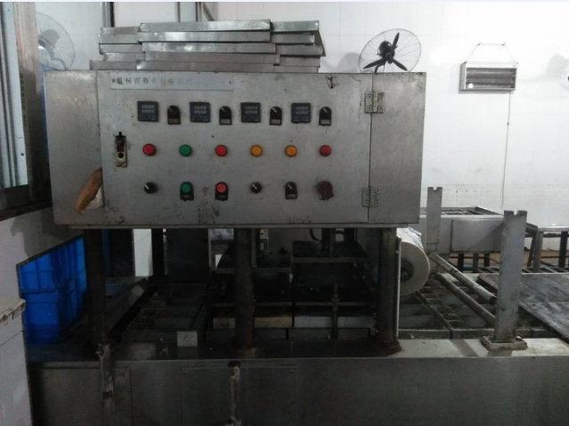

报价方式：
需于截止日期递交相关文件至采购部，相关证件包含但不仅限于（所有证件均需加盖企业红章 ）：
1.技术标1份：
① 供应商三证复印件（企业组织机构代码、税务登记证、营业执照复印件）
② 详细产品参数和介绍（包括产品图片、规格、材料、设计、保质期、售后服务及交货期等）
③ 同类产品销售业绩
④ 其他供应商认为需要提供的文件
2.商务标1份（需密封在信封内）。
商务标价格中单价为综合单价，包含货物到达甲方指定位置并能正常使用所需的一切费用，包括但不限于包装费、运输费、装卸费、税费等。

